实验一 DNS服务安装与配置
实验结果：
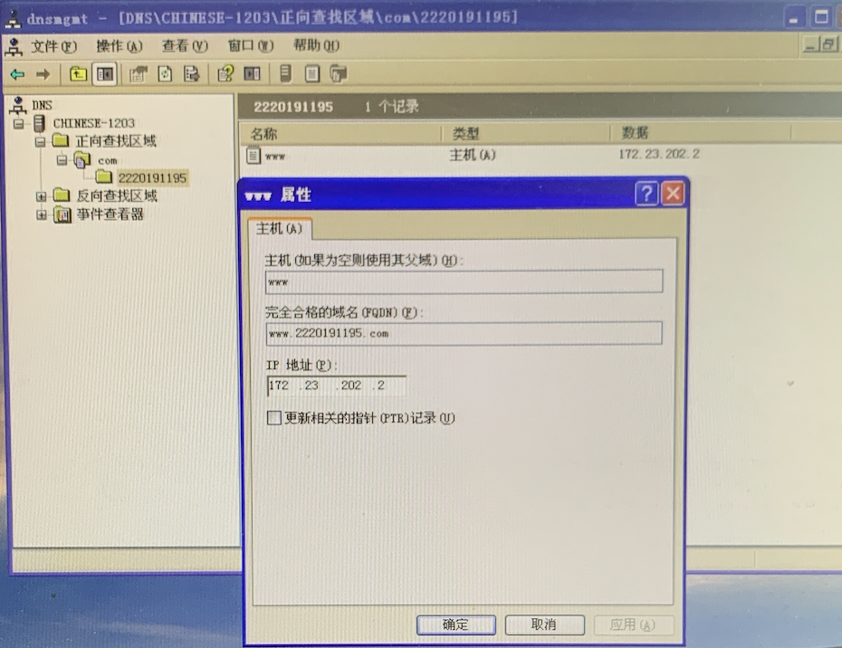
在服务主机上配置DNS文件

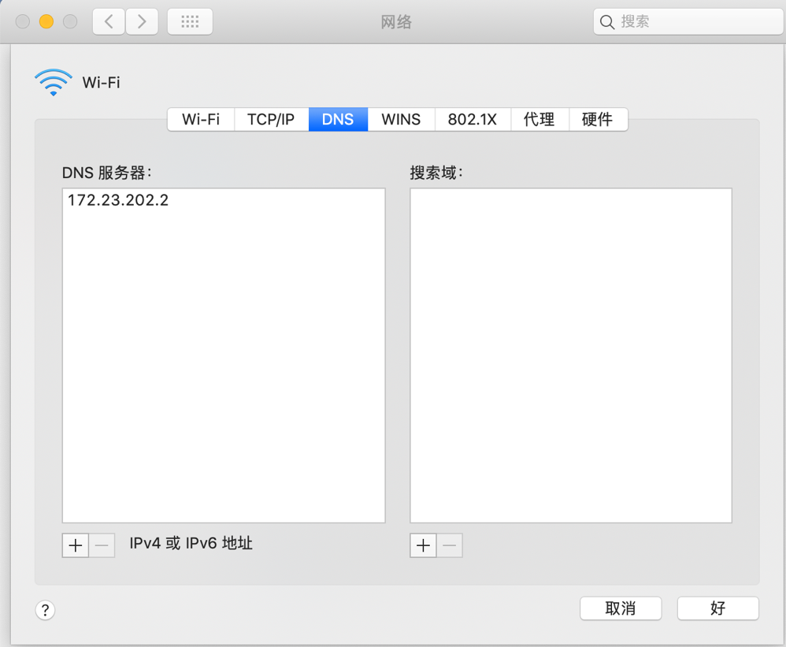
首先先修改本机的DNS

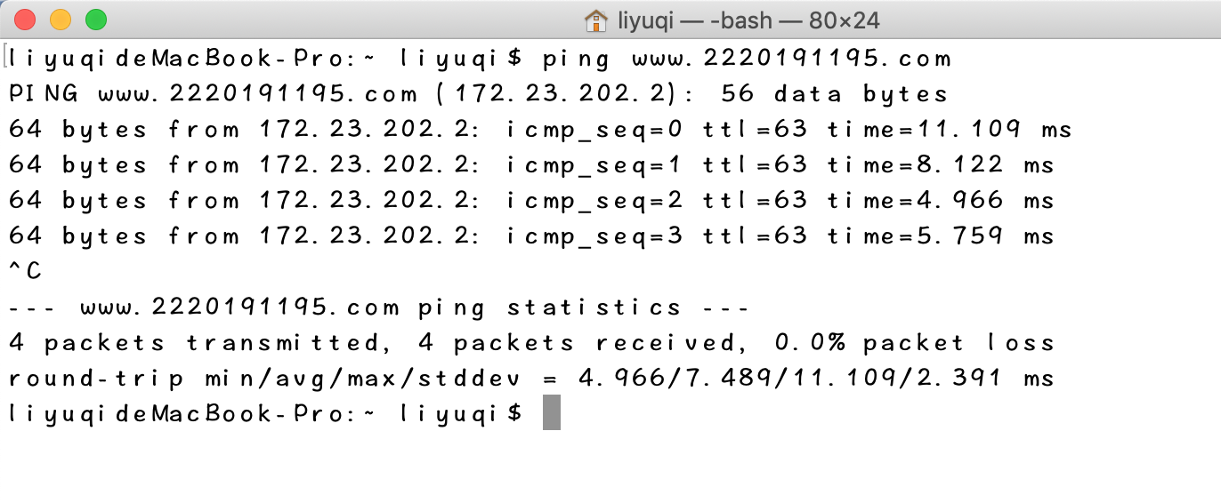
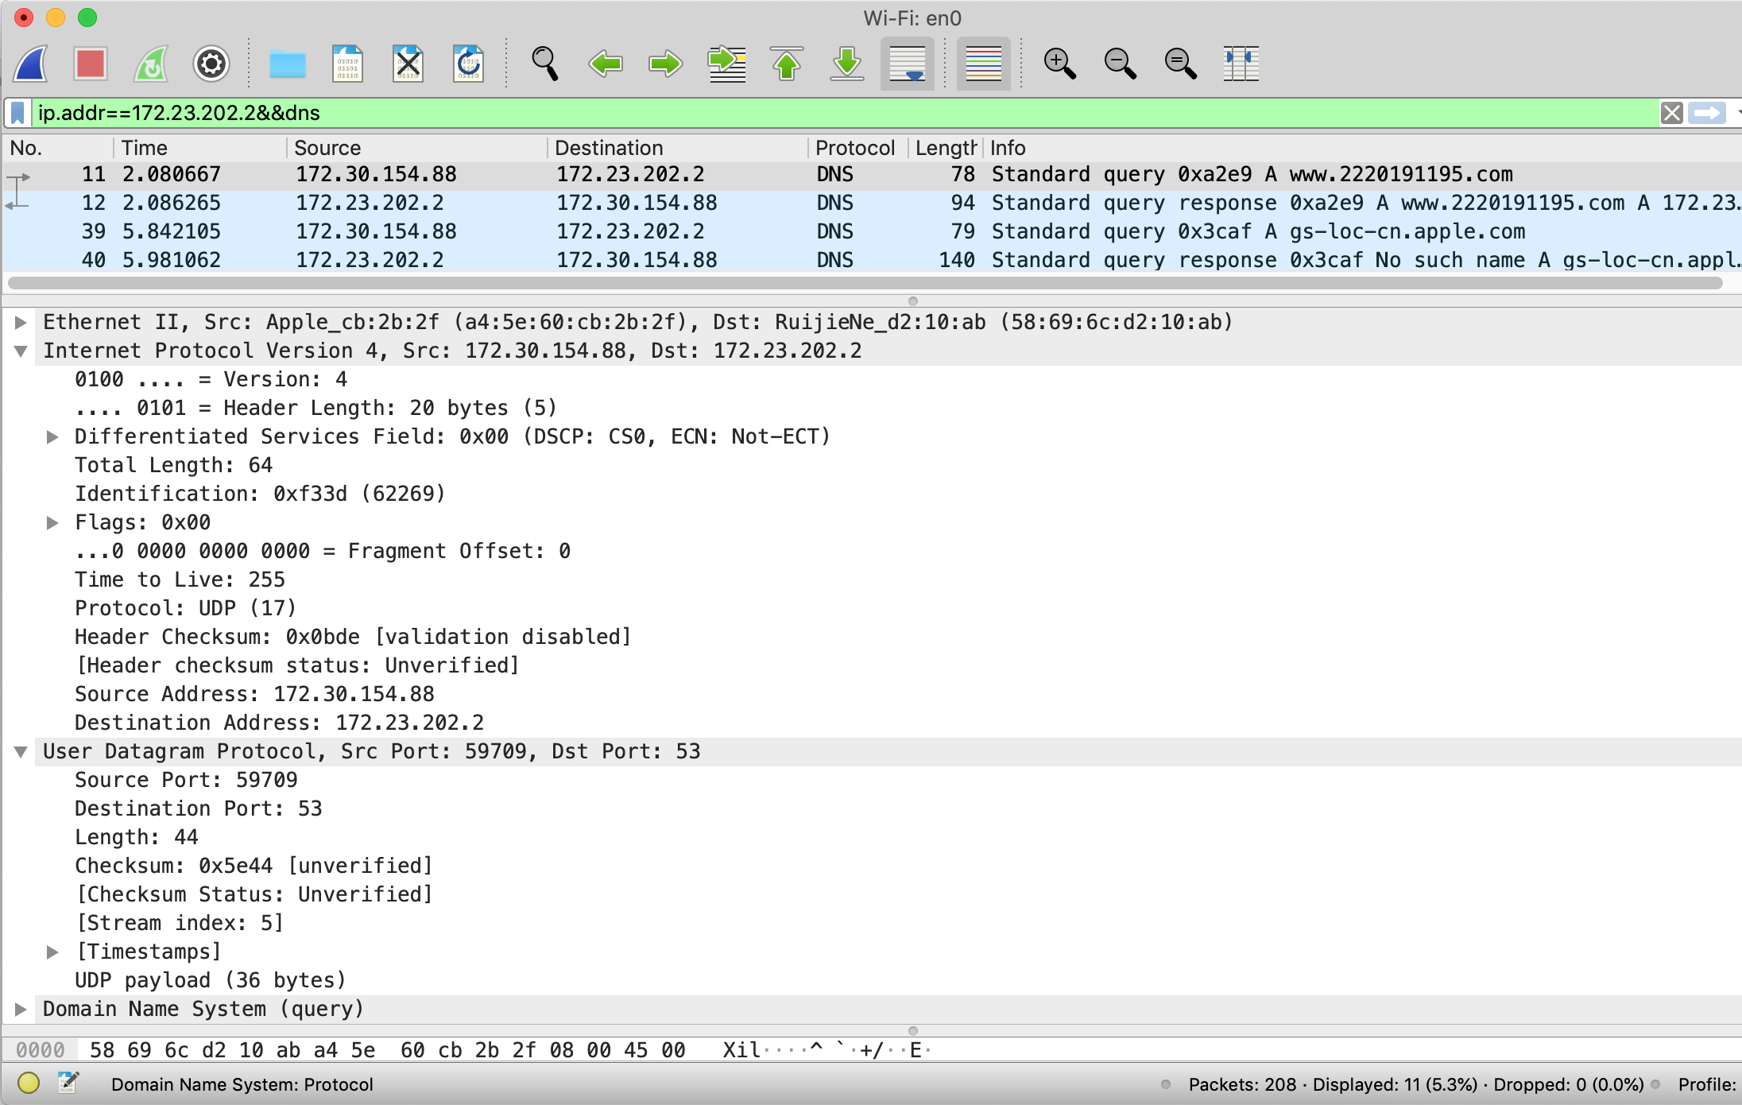
使用ping 命令测试网络连通性

利用wireshake抓取连接时的dns请求报文
分析DNS请求报文，可以看出该DNS报文为IPv4的IP数据报长度为64Byte，该包使用的运输层协议为UDP协议，用户数据报的长度为44Byte，DNS服务器的IP地址为172.23.202.2，以及使用ping命令的应用进程号59709以及该进程使用的端口号53

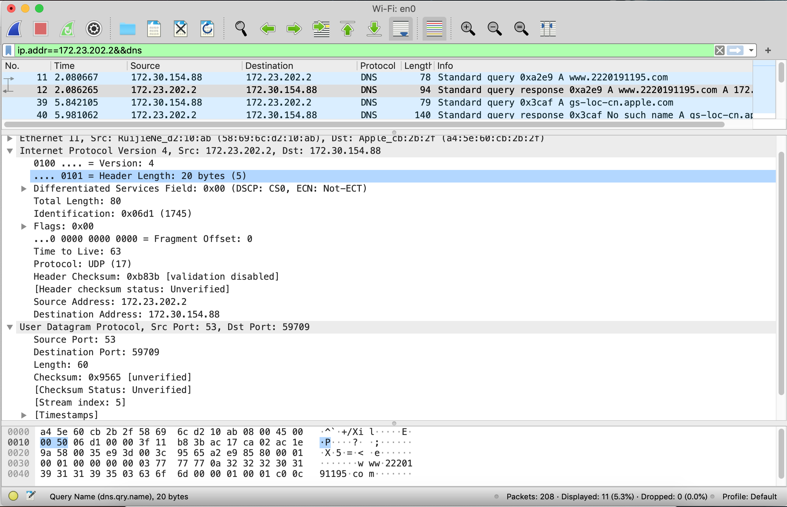
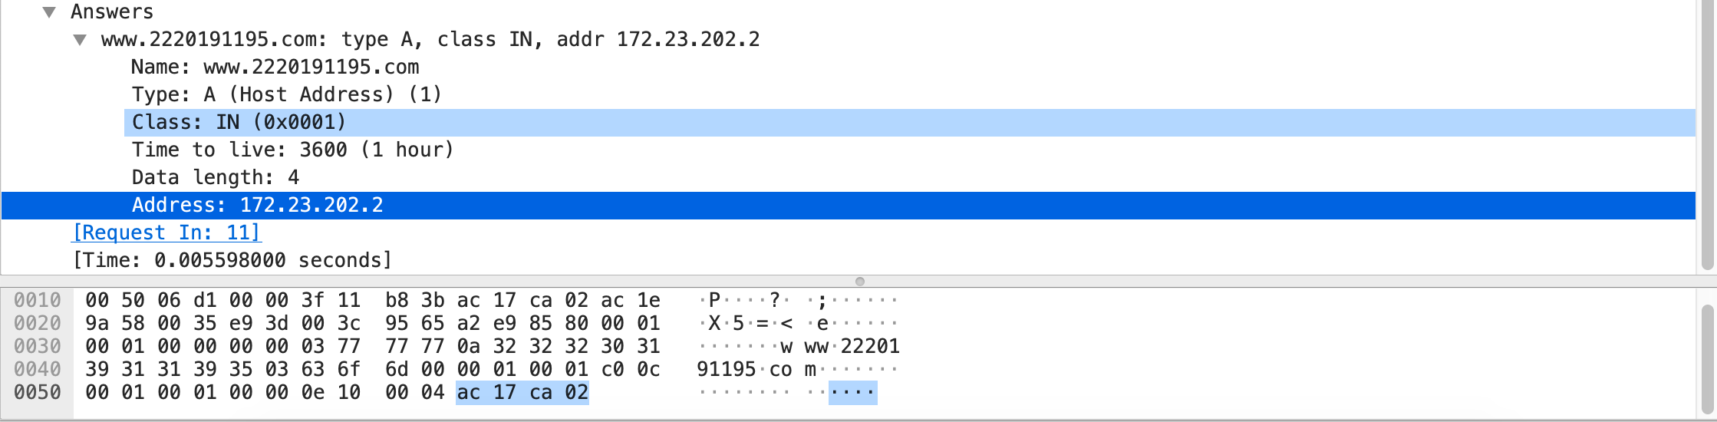
分析DNS回送报文可以看出，回送报文的IP数据报的长度为80，以及UDP数据报的长度为60，比DNS请求报文略长，回送信息包括了域名解析出的IP地址
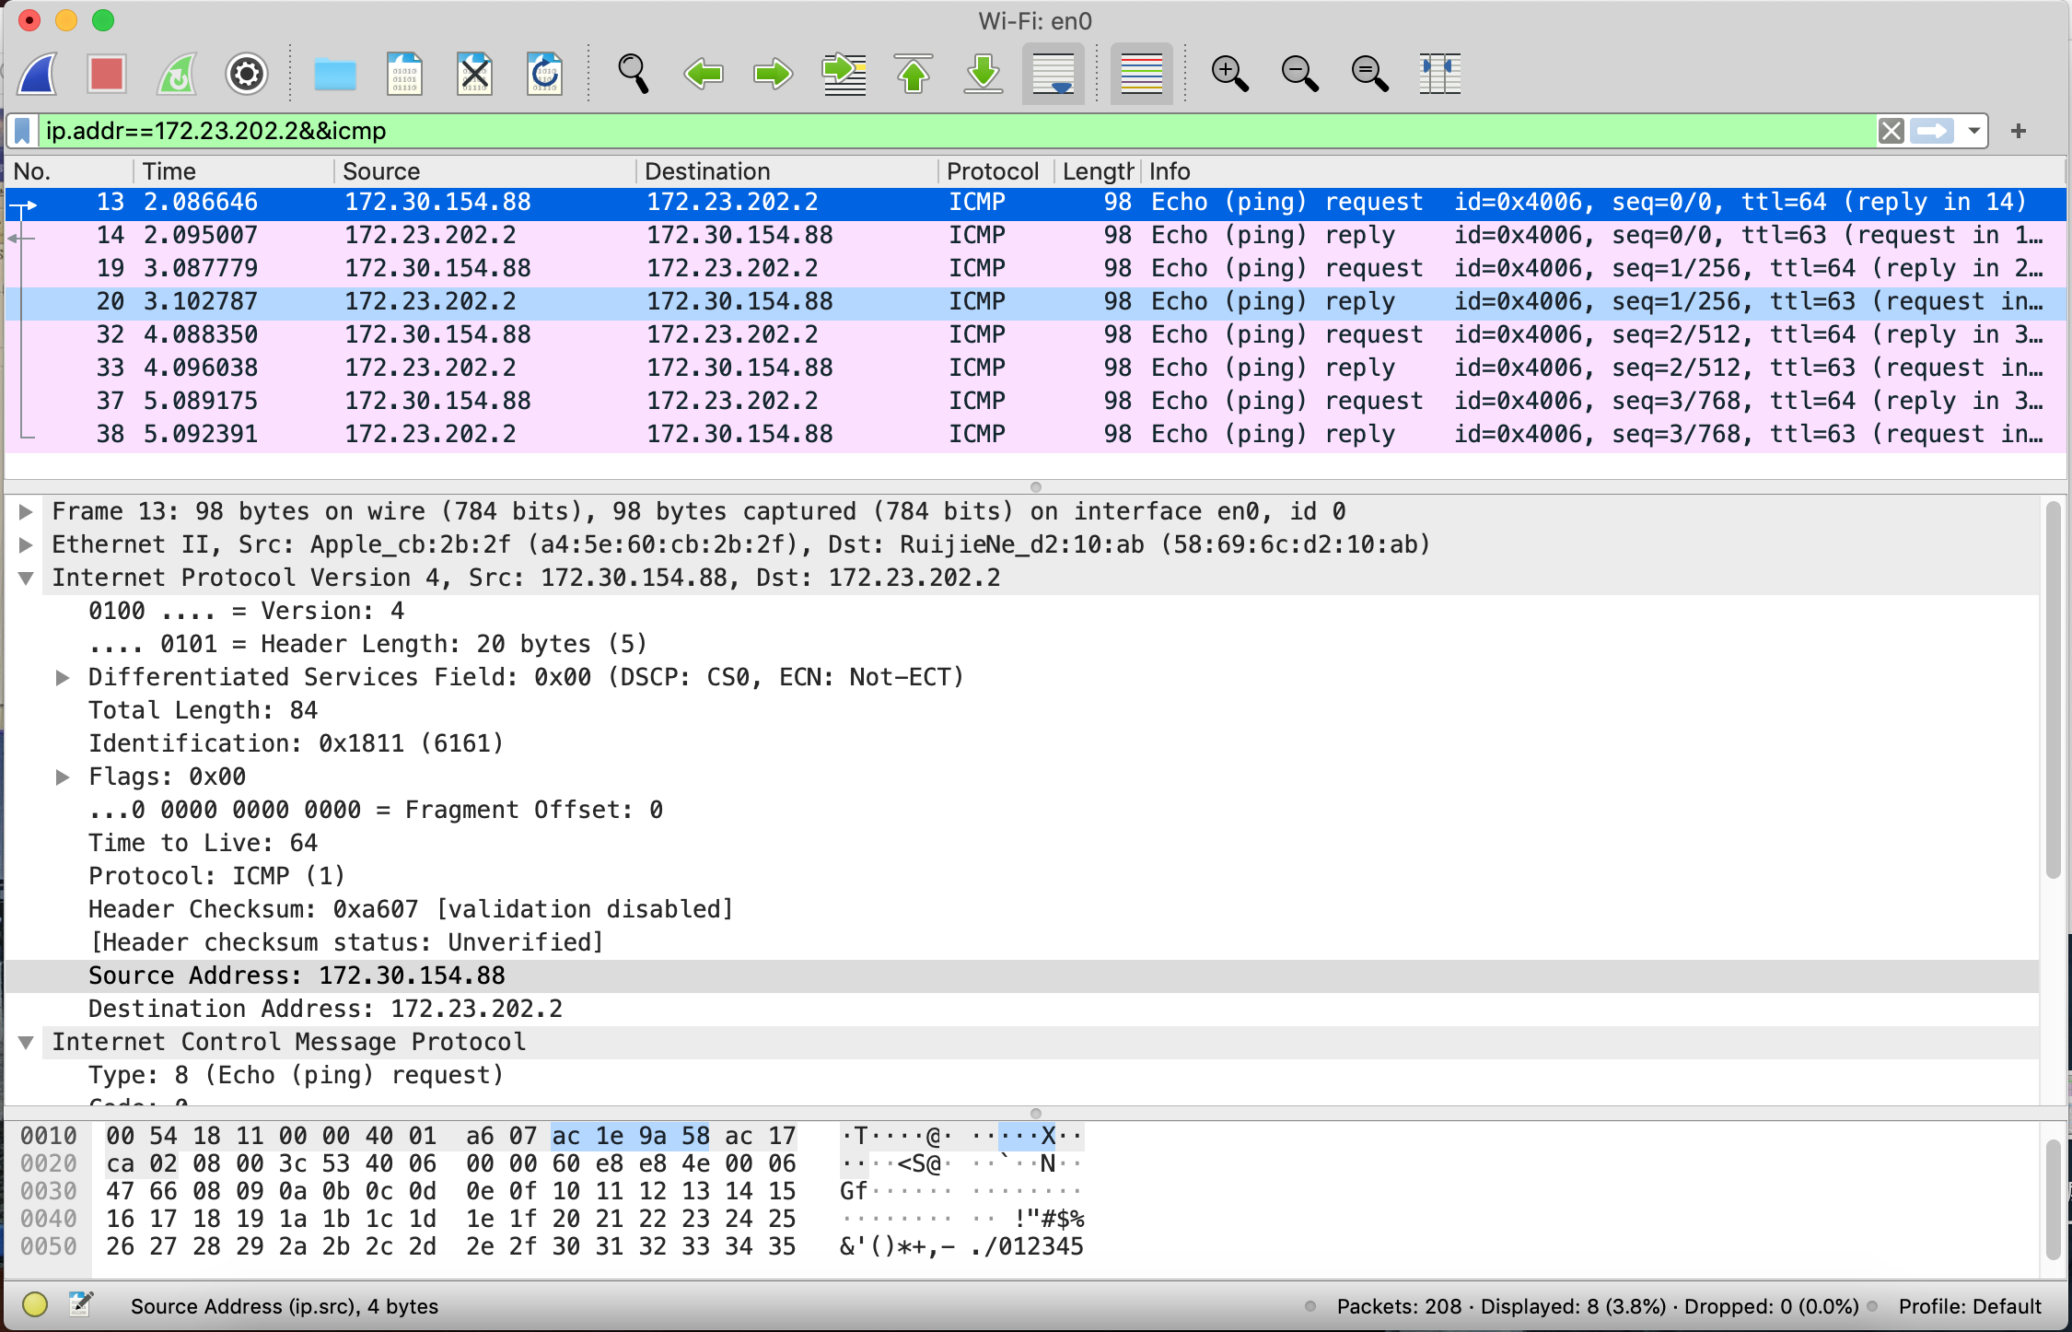
也可以抓取ICMP报文来进行分析ping命令时使用ICMP协议数据报其中包括序号往返时间以及源IP目的IP等信息

